圖文傳播技術---數位典藏之創新應用構思

姓名：陳科璇 學號：494720278

數位典藏參考資源：自然與人文數位博物館
國立自然科學博物館「人類學典藏數位化計畫－臺灣原住民民族誌標本典藏數位化」
http://digimuse.nmns.edu.tw/theme.jsp?SubPlain=a&SubPlainName=人類學

主題：台灣原住民民族誌標本
內容：裡面分為八族有雅美族、魯凱族、排灣族、阿美族、卑南族、賽夏族、泰雅族、布農族

下面又細分為14支---其他、建築、科技工具和裝備、食物與醫療、交通與運輸、信仰與儀器物、娛樂器物、文獻資料、社會政治器物、個人用品、藝術與溝通成品、物料工具和裝備、居住設備、交易用品、溝通工具和設備。]

以下我將針對我覺得奇特的事物做介紹—順便寫下我的心得

- 雅美族---儀器物裡的銀帽---雅美族是台灣原住民中唯一具有治金術的民族，
雖然蘭嶼沒有金、銀、鐵等礦產，但早期的交易可能是金屬原料與冶金技術的來源。

銀帽在雅美社會中是相當貴重的傳家寶物，也是成年男子財富與地位的重要象徵。參加各種重要祭典或儀式時，必須穿著正式禮服並帶上銀帽，以示禮貌與尊重。

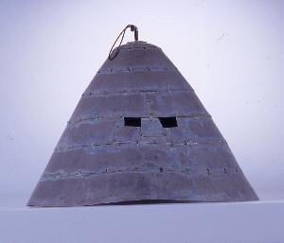
銀帽的功能是--成年男子財富與地位的重要象徵。

銀帽的解釋—整體以銀薄片鍛打成圓錐狀，中段處開兩孔為眼洞，頂端一凸出細管，穿有一麻繩，以方便提取、吊掛。

個人用品裡的飾品---胸飾----用來顯示自身財富。雅美族人的生活，舉凡家屋落成、拼板舟下水典禮、飛魚祭等重要祭儀，皆須盛裝出席，貝片胸飾及瑪瑙珠胸飾則是女子盛裝時所配戴於胸前的主要飾品之一
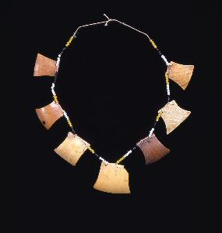
胸飾的功能-重要祭典儀式，雅美人皆須盛裝出席，女子盛裝時所配戴於胸前的貝片胸飾及瑪瑙珠胸飾的數量，可以顯示其財富與社會地位。

胸飾的解釋--七個斧型貝片，貝片上緣穿鑿兩孔，並以麻線串綁，貝片間並綴有黃、白、黑三色琉璃珠飾。

感想---我看完才知道，原來雅美族是唯一會治金的族，而且銀帽對雅美族來說意義重大，竟然是傳家之寶，也是財富的象徵，跟這個胸飾一樣，也是象徵著財富地位，看來在原住民中早已會有比較財富多寡，的情形出現，只不過一個是男人的另一個是女人的財富象徵，不去了解還真的不知道呢。

- 魯凱族---物料工具和裝備中的盛置器具陶壺----
陶壺----魯凱族也有類似排灣族的「陶生」傳說，百步蛇亦為魯凱族人之祖先，故壺肩飾有百步蛇與乳狀突起的古陶壺，是盛裝琉璃珠、供祭拜的尊貴神器，僅少數頭目或貴族才有，外人嚴禁觸碰。
魯凱族是父系社會，古陶壺由長子繼承，分家時亦會敲下口緣一角交由次子等作為家族信物。
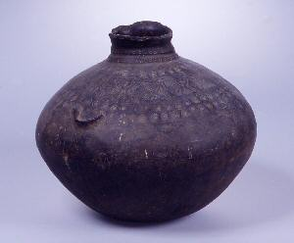
陶壺的功能--是盛裝琉璃珠、供祭拜的尊貴神器，僅少數頭目或貴族才有，壺身無任何紋飾的陶壺，則於一般釀酒、盛水或存放食物之用。

感想---其實如果不說，我以為陶壺只是一般的物品罷了，但是它卻對魯凱族來說意義深遠，跟雅美族的銀帽一樣，同是家傳之寶，也是貴重之物品，但有一點不一樣的是，陶壺有百步蛇圖案的，只有頭目或貴族才有，分家時會敲下一塊，給次子當家傳信物，我在想傳到最後應該剩粉了吧，每一代都要敲，還是可以在拿一個來當阿，如果雅美族也一樣的話，銀帽也不用戴了吧。

3.排灣族--以石板屋、雕刻和刺繡藝術著稱→以貴族為中心
住屋--橫楣---面積狹長，故雕刻圖紋多作單行重複排配，主要圖紋為人頭、人像、百步蛇、動物紋（豬、鹿為主）及其他幾何形紋。

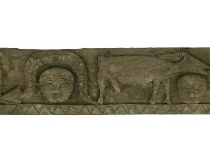
橫楣的功能---以山豬、山羌等動物圖案表示狩獵的能力，以人頭圖案表現出草獵頭的紀錄，百步蛇及神靈的頭像則是祈求祖先庇佑，
人像蛇紋複合的圖案象徵家族的興盛。貴族階級所專用的人頭、人像與蛇紋雕飾，表示貴族階級的徽號。

感想---我覺得原住民族很多都有貴族平民之分，一些特別的東西，都限定只能給貴族使用，如果偷用會不會被發現阿，跟漢人一樣的習俗，都有貴族平民、門第之分。
橫楣我已有看過，當時我只知道上面的圖騰很漂亮，卻不知每個圖騰都有不同的涵義，人頭竟然是代表出草的次數，出草是去砍人頭呢，真是害怕阿，如果看到有百步蛇的話，就知道那家人是貴族了，原住民還真是奧妙。

4.阿美族--阿美族人自稱為邦查（Pangcah）或Amis。邦查（Pangcah）有人種、血統、同族或民族之意。
娛樂器物—嗜好用品—煙盒----十六世紀左右煙草傳入台灣，於是使用菸草風氣盛行，且深入原住民生活中。在田園中栽種煙草，並將乾燥的煙葉搗成碎末，放入煙斗中吸用。外出時，亦隨身攜帶煙斗和煙草。

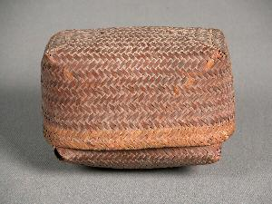
煙盒的功能--為盛裝煙草之容器，多以籐篾、獸角編製成，阿美族男女隨身攜帶以備吸食。

感想---我發現阿美族跟卑南族，2族都有吸食菸草的習慣，原來當時就有煙可抽了，以前漢人是吸食鴉片，而原住民卻是吸食菸草，真不知該說啥好，不去了解還真不知原住民的一些習慣，跟我們很相似，大概是當時已被漢化了吧，一般我對阿美族的了解就只知豐年祭罷了，現在有更深入了解了。

5.賽夏族—信仰宇儀式器物—舞帽
舞帽-- 過去舞帽主是戴在頭上，因此被稱為帽，隨著時代的變遷，舞帽愈做愈大，愈來愈沈重，已無法戴在頭上，因此現在已改為揹負在肩上。

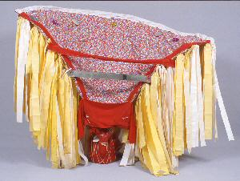
舞帽的功能--僅能使用於矮人祭時的歌舞儀式。各姓氏的男子揹負舞帽，在歌舞進行時巡行於隊伍中舞帽象徵來到祭典場合的矮靈休息的場所。

感想---舞帽為何要越做越大阿，不是本來就戴的嗎，還真的是一整個奇妙到，矮人祭這我有聽說過，是因為當時矮人幫助賽夏族的忙，可是後來矮人卻越來越壞心，欺侮賽夏族，所以賽夏族忍無可忍，就把矮人給殺掉了，矮人有像是會巫術，後來矮人死後，發生一些靈異的事，賽夏族人就害怕，就舉辦矮人祭，來平息矮人的復。
舞帽就是衛矮人祭而發展出來的吧。

7.泰雅族—娛樂器物-口簧琴
口簧琴---台灣原住民固有樂器之一。尤其泰雅族人以演奏口簧琴著名，特別是多簧口琴。 泰雅族的口簧琴大部分為竹製琴身，銅片作簧，它的土名極多，或因琴簧的質料、數目而得名。

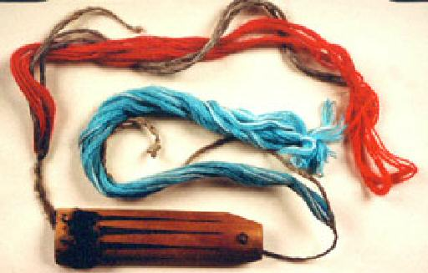
口簧琴的功能---口簧琴於交談戀愛或舞踴之時吹彈，青年男女常用以表達情意。

感想---全部的族我看過，就只有泰雅跟布農族，有樂器其他族應該也是有吧，我記的有一族是用鼻子吹琴的，不過可能沒介紹到吧，鼻子吹琴那還很有名的，這個竟然也可當傳家之寶，還真的是無奇不有，不過幸虧沒有跟陶壺一樣，分家要敲一塊，這個分一分就沒用了吧，不過卻有紀念性的。

8.布農族—居住設備—火刀
火刀---布農族人用來點火的工具。

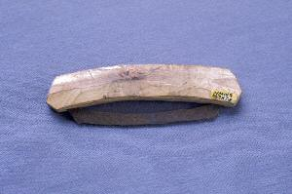
火刀的功能---火刀主要的功能是用來點火，一般家家戶戶都有，由於攜帶的便利性，會抽煙的人身上也常會備有一組。

感想---火刀第一次聽過，感覺跟打火好像一樣，不過火刀卻是用鐵片做的，但要生火卻必須跟火種一起，我還以為當時已發明如此利害的工具了，原來還是要配著用，其實我還真的不知道原住民到底是怎生火的，現在總算知道了，看完收穫還真的是不少。

心得---當時我找的是人類學，人類學中有4個資料庫，我一一去看發現，
國立臺灣大學典藏數位化計畫，只能提供查詢而沒有祥細的資料可看。

中央研究院【台灣原住民數位典藏】，雖然有資料但是卻需要帳號和密碼，是讓我覺得很差的地方，有可查詢的資料，我有試著查詢看看，結果沒東西出來，查了不同資料庫都是一樣，讓我覺得架這個網站，不知要幹麻用的，民眾去看都沒內容，整個就是差到極點。
我原本還想寄信給他說，麻煩請放一些內容進去好嗎，後來找不到地方寄，只好算了。

國立自然科學博物館【台灣原住民數位典藏】，我選了這個資料庫，他的內容很多且豐富，我有一個一個按進去看，發現內容很詳盡，圖片..簡介..由來..都應有盡有，我也了解原住民的一些文化，食衣住行..娛樂文化，不過他的原住民介紹只有8族，感覺要趕快放上剩下的族，會比較好。
它雖然分了14個子資料庫，但其實並沒有都介紹到，點進去發現竟然是空的，我想應該要把的趕快補齊較好，上面我把我覺得很特別的事物，都一一寫下了自己的感想，讓我了解到不同族有不同的風俗習慣，就像家傳寶就是了，流傳的方式都不一樣，有些讓我覺得很好笑，有的是讓我大開眼界。

當時我做的時候，發現我那網站不能連，我馬上去意見那邊寄信給網站維護人員，效率還梃快的，隔天馬上寄信來告知以修復，感覺還不錯啦。

創新應用之著名案列
甲馬創意之原住民系列動畫—介紹了，阿美族女人國傳說、泰雅族射日傳說、布農族變成鳥的孩子、鄒族巨鰻與螃蟹、賽夏族矮人傳說、排灣族太陽的孩子、魯凱族雲豹傳奇、卲族追逐白鹿、達悟族摔角的石頭、卑南族蛇郎君。
2005 年，甲馬創意公司完成最新作品「台灣原住民神話故事」電腦動畫，再度受到各方重視。甲馬公司決定延伸此題材，整合電視媒體、發行商、投資人、創作人及電腦動畫製作團隊、週邊產品開發商之資源，開發五十集電視卡通影集及週邊商品。此案是台灣有史以來規模最大的3Ｄ電視動畫影集開發案，預計二年內完成。

加值創新的看法與建議
甲馬創意所製作的原住民動畫，九大族都很完善，而且它是用各族的母語去配音，更是難的可貴，到了今日，我想原住民中，會自己母語的人是少之又少了，
而且是動畫呈現，讓大人小孩都會去看的，附有教育性的動畫，也讓一些新新原住民之子，知道自己的母語，也讓大眾知道各族的傳說，解開不為人知的神話。

